La Escuela Campesina de Agroecología nació de la lucha, por eso se defiende.
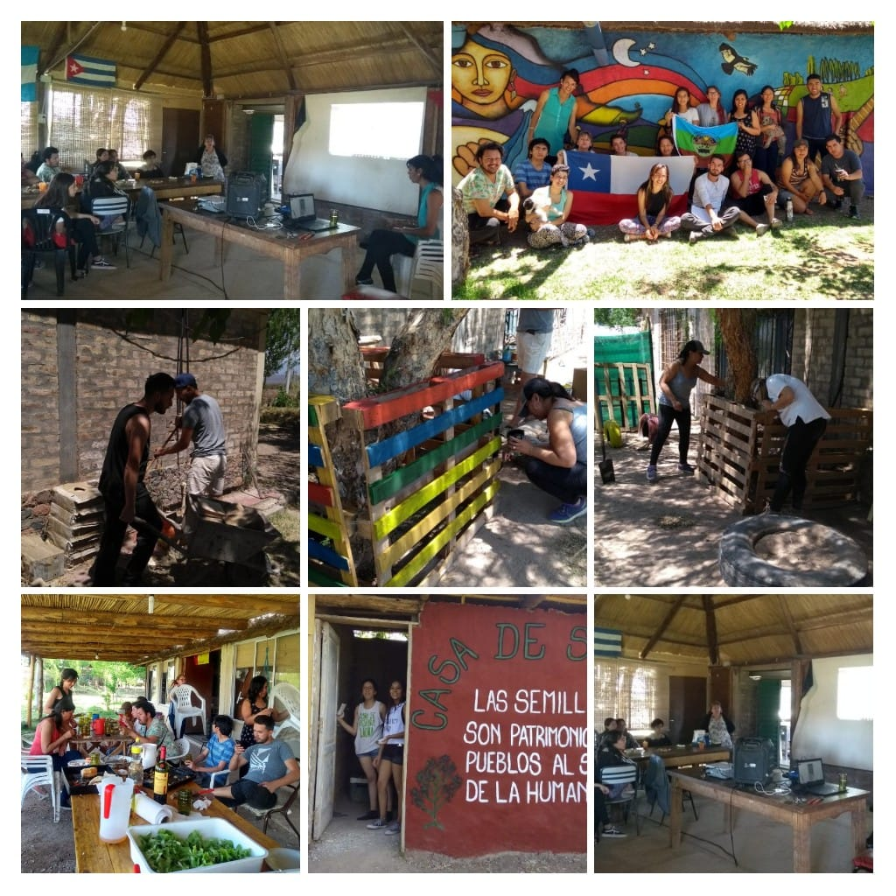
Oscar Soto*

La educación campesina, como proceso político objetivo y estrategia de formación subjetiva, se ha tornado un aspecto central en la sedimentación de las resistencias rurales en toda Nuestra América. Concretamente, el despliegue de Escuelas Campesinas y el fortalecimiento de la propuesta de re-existencia agroecológica es visible en la praxis educativa del movimiento campesino que se articula en torno de la Coordinadora Latinoamericana de Organizaciones del Campo de la Via Campesina (CLOC-VC); en pocas palabras su proyecto pedagógico situado es una forma de decir en actos que otro mundo más humano es posible.
Desde el año 2005, con motivo del Foro Social Mundial en Porto Alegre, La Vía Campesina tomó la decisión de fortalecer las experiencias educativas ya existentes, al tiempo que se propuso la construcción de Institutos y Escuelas de Agroecología en todos los territorios de disputa de la CLOC. A lo largo de los 26 años de vida de la CLOC-VC, se han consolidado una veintena de instancias de formación en Nuestra América; y es bajo los principios fundamentales del proyecto político-pedagógico de la CLOC-VC (internacionalismo, praxis, organicidad y el vínculo comunitario con el trabajo en territorio) que se fortalecen estos ámbitos como trincheras de lucha contrahegemónica. La Escuela Campesina de Agroecología (ECA) en Jocolí, Lavalle-Mendoza, nace de esa lucha popular.
El espacio de resistencia de la ECA-UST
La Unión de Trabajadores Rurales Sin Tierra - Somos Tierra Via Campesina (UST) surge a principio del siglo XXI, específicamente en el año 2002, cuando la crisis económica producida como consecuencia de las políticas neoliberales de los años ´90 dejaba coletazos en la ruralidad del centro oeste argentino. Para entonces puesteros/as, agricultores, crianceros/as y pequeños productores y productoras rurales que habían perdido sus tierras, en conjunto con un grupo de activistas e ingenieros agrónomos vinculados a sectores estudiantiles y profesionales de las ciencias agrarias, dan cuerpo a la UST.
Rápidamente la propuesta pedagógica de la UST se consolidó -a través del CEFIC-Tierra- partiendo de las necesidades que se dan en el lugar donde viven los y las campesinas, respetando el conjunto de sus concepciones culturales, a partir de sus experiencias de vida cotidiana. La Escuela Campesina de Agroecología (ECA) fue creada en el año 2011 por Resolución de la Dirección General de Escuelas del Gobierno de Mendoza, no obstante ello, sus orígenes se remontan a 2009, cuando el campesinado articulado a la UST decide darse un espacio de autoformación colectiva. La ECA tiene en la alternancia su principio fundamental en el ejercicio del derecho a la educación en el campo. Esa dimensión pedagógica de la alternancia se organiza en dos tiempos: el Tiempo Escuela (TE) y el Tiempo Comunidad (TC), ambas dinámicas en mutua relación y complemento. El cursado de la ECA y la formación política en el CEFIC-Tierra, respeta la identidad de los y las campesinos/as, habitantes de comunidades locales, además de fortalecer y legitimar sus saberes para evitar el desarraigo.
Clausurar estas experiencias por lo que significan
Como si hiciera falta aclarar, el año 2020 trajo consigo dos efectos socioeconómicos letales: por un lado la pandemia del COVID-19, por el otro las consecuencias del ascenso de las derechas a los gobiernos nacionales y provinciales en Argentina y la región. De la primera ya sabemos en demasía sus efectos y formas de combatirla; de la segunda nos desayunamos día a día la originalidad de sus secuelas.
Justamente, este año la educación en el campo ha tenido que reinventarse en un contexto insólito, sobre todo teniendo en cuenta las limitaciones de acceso y las dificultades de servicios básicos en la zona rural. El esfuerzo permanente, por hacer de la educación un derecho humano fundamental, que realiza el colectivo de educadores y estudiantes de la ECA-UST concluye este difícil año peleando, una vez más: el 28 de diciembre el Gobierno de Mendoza a través de la Directora de Gestión Social y Cooperativa, Beatriz Della Savia comunicó que el gobierno provincial tomó la decisión política de rescindir los convenios que dan marco a los CENS de Gestión Social en la provincia. Entre ellos se informó que daban por cerradas la Escuela Campesina de Agroecología GS502, el Bachillerato Popular Violeta Parra y las Comunidades Trinitarias Mendoza.
Tal como sostiene Marta Greco, del colectivo político pedagógico del CEFIC, parece un absurdo tener que salir a decir que las Escuelas en el campo no sobran. La UST aclara que desde solo desde el año 2013, en la ECA han egresado más de 100 estudiantes jóvenes y adultos campesinxs. Es más, desde el año 2009 la UST lleva a cabo en Mendoza tareas de formación colectiva que se han forjado al calor de las disputas frente al Estado y las lógicas mercantiles que rodean todo lo referente al proceso educativo. Activos de esas luchas son precisamente la Escuela Campesina de Agroecología, la Tecnicatura en Economía Social y Desarrollo Local y el Profesorado en Educación Primaria, entre otras modalidades de educación popular del campesinado local. En su petitorio, la UST sostiene que en 2020 la matrícula asciende a 65 estudiantes, además, como hemos resaltado, en torno a la experiencia de la Escuela se han articulado procesos de terminalidad primaria, secundaria, carreras de nivel superior no universitario (Profesorado y Tecnicaturas), así como diversos programas y proyectos de formación docente, investigación y extensión. En el espacio territorial de la ECA, que sostiene el movimiento campesino, el gobierno solo paga magros sueldos a un grupo de docentes (25 horas cátedras y 1 cargo).
Pese a todo, cerca de 200 educandas y educandos ya han transitado instancias formativas ancladas en esta dinámica pedagógica, tal como lo propone la CLOC y la Vía Campesina a escala global. Allí Tiempo Escuela y Tiempo en Comunidad, se complementan y construyen como un espacio político-pedagógico que problematiza las relaciones entre tierra, territorio, trabajo y producción campesino-indígena para construir alternativas colectivas desde y con las comunidades.
La alternancia, referencia de la formación del CEFIC-Tierra, permite brindar a los y las estudiantes elementos teóricos para la praxis comunitaria y la auto-educación en los territorios, en el trabajo agroecológico, y en los espacios de militancia. Disputar políticamente desde el territorio es recrear diversas formas del hecho educativo, y es, a su vez, producir subjetividades que repregunten e interpelen los sinsentidos de este momento histórico: ¿por qué los jóvenes se van del campo?, ¿quién se hace fuerte a partir de nuestro trabajo?, ¿por qué no pasar de la emergencia a una real soberanía alimentaria?, ¿por qué no aunar nuestras místicas y darle cuerpo nuestros imaginarios rebeldes?...
Por todo esto, seguimos en pie de lucha para defender el derecho a la educación campesina!!!
___________________

*CEFIC-Tierra Unión de Trabajadores Rurales Sin Tierra / MNCI-Somos Tierra

